16口10/100Mbps + 1口千兆Combo
可视多模式PoE非管理型交换机

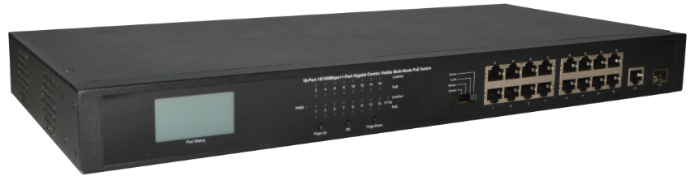

用户手册

版本 1.0 | 2018/06/08
版权声明
版权所有，并保留对本手册及本声明的一切权利。
未得到书面许可，任何人不得以任何方式或形式对本手册内的任何部分进行复制、摘录、备份、修改、传播、翻译成其他语言、将其全部或部分用于商业用途。
免责声明
本手册内容依据现有信息制作，由于产品版本升级或其他原因，其内容有可能变更。保留在没有任何通知或者提示的情况下对手册内容进行修改的权利。
本手册仅作为使用指导，我司在编写本手册时已尽力保证其内容准确可靠，但并不确保手册内容完全没有错误或遗漏，本手册中的所有信息也不构成任何明示或暗示的担保。

目 录
1 产品简介 1
1.1 各类标志 1
1.2 产品概述 1
1.3 产品特征 1
1.4 包装内容 2
1.5 交换机前面板 3
1.6 LCD实时显示屏 5
1.6.1 功能主菜单 5
1.6.1.1 系统信息 5
1.6.1.2 端口总汇 5
1.6.1.3 端口状态 6
1.6.1.4 中文/ENGLISH 6
1.6.1.5 退出 7
1.6.2 轮询 7
1.6.2.1 默认轮询 7
1.6.2.2 故障轮询 7
1.7 交换机后面板 8
2 安装和连接交换机 9
2.1 安装交换机 9
2.1.1 桌面安装 9
2.1.2 机架式安装 9
2.1.3 给交换机上电 10
2.2 连接计算机（NIC）到交换机 10
2.3 连接负载到交换机 11
附录：技术规格 12

产品简介
感谢您购买此款16口10/100Mbps + 1口千兆Combo 可视多模式PoE非管理型交换机，在安装和使用本产品之前，请仔细阅读本手册，以便您正确快速安装及使用产品。

各类标志
- 说明、提示、窍门、对操作内容的描述进行必要的补充。

- 注意、警告、提醒操作中应注意的事项。

产品概述
此款交换机是一款多模式16个10/100Mbps自适应端口和1个千兆Combo端口，采用存储转发技术，结合动态内存分配，确保有效的分配到每一个端口。流量控制保证节点在传送和接收时，尽可能的避免数据包丢失。兼容10Base-T、100Base-TX和1000Base-T网络环境，端口速度10/100/1000Mbps自动协商匹配。支持手动工作模式，可切换为默认模式端口隔离模式、监控模式、及网络延长模式。16个百兆端口均具有PoE供电功能，支持IEEE802.3at标准，向下兼容IEEE802.3af标准，可作为以太网供电设备。可作以太网供电设备，能自动检测识别符合标准的受电设备，通过网线为其供电，并通过LCD实时显示PoE供电状态，包括PoE额定总功率，PoE输出总功率，端口输出功率，过载 ，短路等信息，功率分配和故障一目了然。
该产品高集成度设计、操作简单，多种模式可选，适用于各种应用场合，尤其适用于安防监控场合。

产品特征
- 符合IEEE 802.3i、IEEE 802.3u、IEEE802.3ab、IEEE802.3x标准；
- 支持IEEE802.3af、IEEE802.3at标准；
- 支持默认模式、端口隔离模式、监控模式及网络延长模式，可自由选择切换；
- 流控方式：全双工采用IEEE 802.3x标准，半双工采用Backpressure标准；
- 16个10/100Mbps端口，1个千兆Combo端口，支持端口自动翻转（Auto MDI/MDIX）；
- 每个PoE端口支持的最大功率达30W，PoE输出总功率最高可达240W；
- MAC地址容量4K，支持MAC地址自学习和老化；
- 动态LED指示灯，提供简单的工作状态提示及故障排除；
- LCD实时显示PoE供电状态, 功率分配和故障一目了然 ；

包装内容
打开包装盒，检查包装盒中应有的配件：
- 一台16口10/100Mbps + 1口千兆Combo可视多模式PoE非管理型交换机；
- 一套安装组件；
- 一根电源线；
- 一本用户手册。
- 如果发现包装中任何东西缺失或损坏，请立即联系您的卖家，请保留纸箱包括原始包装材料，并用它重新打包产品，以防需要返回给我们更换。

交换机前面板
交换机前面板由一个LCD实时显示屏，一系列的LED指示灯，一个Page up按钮，一个OK按钮，一个Page Down按钮，一个模式切换开关，16个10/100Mbps自适应RJ-45端口，1x千兆Combo（RJ45/SFP）端口组成，如下图1所示：
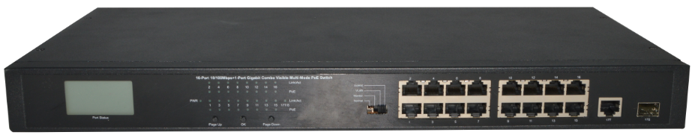
图1 交换机前面板
LED指示灯：
交换机前面板的指示灯用于设备工作状态监视，指示灯面板，如下图所示。
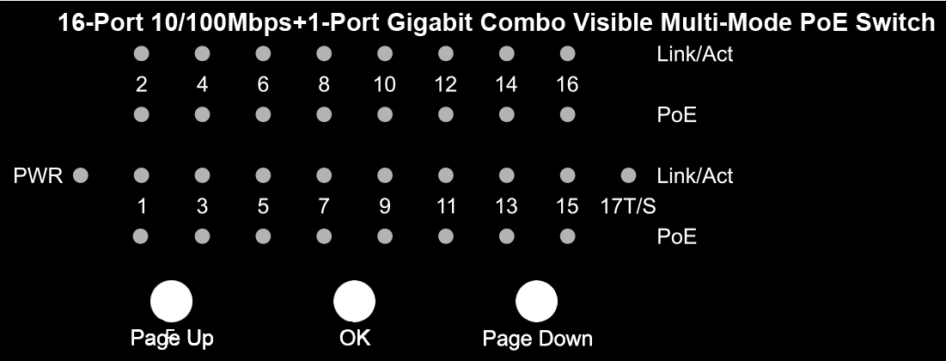
图2 LED指示灯
指示灯 | 面板标识 | 状态 | 含义
电源指示灯 | PWR | 指示灯灭 | 交换机未上电或通电异常
 |  | 绿色常亮 | 交换机正常上电
以太网端口指示灯  (1-16,17T/S) | Link/Act | 指示灯灭 | 端口未Link
 |  | 绿色常亮 | 端口Link上，但没有数据传输
 |  | 绿色闪烁 | 端口Link上，并有数据传输
PoE状态指示灯  (1-16) | PoE | 指示灯灭 | 对应端口未连接负载或有故障
 |  | 黄色常亮 | PoE正常输出
 |  | 黄灯闪烁 | PoE输出过载

模式开关：
你可以在此选择交换机的模式，包括默认模式，端口隔离模式，监控模式，网络延长模式。
默认模式（Normal）： 打开流控，端口互通。
监控模式（Monitor）：1~8口支持端口优先级，优化端口缓存，交换机所有端口之间可以相互通信。
端口隔离模式（VLAN）：1~16口之间不能相互通信，但都能与上联Combo口（17T/S)进行通信。
网络延长模式（Extend）：1~8口速率降为10Mbps，传输和供电的距离均可以达到250米，所有端口之间可以相互通信。
- 模式开关请拨到位，功能才能生效
10/100Mbps RJ-45端口（1~16）：
16个RJ-45端口，均支持10/100Mbps带宽的设备连接，每个端口对应一组PoE指示灯和Link/Act指示灯。
RJ45端口（17T）：
10/100/1000Mbps RJ45端口，支持10/100/1000Mbps带宽的设备连接，每个端口对应一个Link/Act指示灯。
SFP端口（17S）：
SFP模块卡扩展槽，支持1000Mbps带宽的设备连接，对应RJ45端口（17T）形成一个Combo口，同一时刻Combo口的两个端口只能使用一个。SFP端口与千兆RJ45端口共用一个指示灯。
Page UP按钮/Page Down按钮
按“Page UP”/“Page Down”按钮可以往上或者往下选中您要进入的操作显示页面。
OK按钮
按“OK”按钮可以进入您选中的显示屏页面。

LCD实时显示屏
通过LCD实时显示POE供电状态，包括端口输出功率，POE输出总功率，过流保护和短路保护。

功能主菜单
您可以进行系统信息、端口总汇、端口状态、中文/ENGLISH和退出等设置。

系统信息
按“Page UP”或“Page Down”按钮可以往上或者往下选中主菜单页面的“系统信息”。按“OK”按钮进入“系统信息”页面。此页面显示了交换机型号，额定功率，已用功率和剩余功率等基本信息。
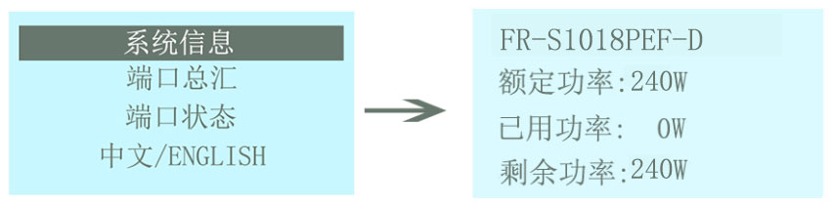
型号：交换机型号
额定功率：交换机额定功率
已用功率：交换机已用功率
剩余功率：交换机剩余功率

端口总汇
按“Page UP”或“Page Down”按钮可以往上或者往下选中主菜单页面的“端口总汇”。按“OK”按钮进入“端口总汇”页面。此页面显示了端口输出功率，端口已用功率和端口剩余功率等基本信息。
P1~16：端口输出功率
过载：过流保护
短路：短路保护
已用：端口已用功率
剩余：端口剩余功率

端口状态
按“Page UP”或“Page Down”按钮可以往上或者往下选中主菜单页面的“端口状态”。按“OK”按钮进入“端口状态”页面。此页面显示每个端口的功率详细信息。
1：端口号
已用：端口已用功率
剩余：端口剩余功率

中文/ENGLISH
按“Page UP”或“Page Down”按钮可以往上或者往下选中主菜单页面的“中文/ENGLISH”。按“OK”按钮进入“中文/ENGLISH”页面。此页面可切换页面语言。支持中英文。

退出
按“Page UP”或“Page Down”按钮可以往上或者往下选中主菜单页面的“退出”。按“OK”按钮，进入轮询，轮询的方式取决于交换机目前的状态。是否有故障。

轮询

默认轮询
无任何操作12s以后，或选择“退出”进入轮询状态。显示“系统信息”页面，“端口总汇”页面（一页6个端口信息，显示完所有页面）。进行轮询。

故障轮询
无任何操作12s以后，或选择“退出”进入轮询状态。此轮询为有端口发生故障的轮询逻辑。
显示“端口信息”内部每一个端口的故障信息，“端口总汇”页面（一页4个端口信息，显示完所有页面）。进行轮询。

交换机后面板
交换机后面板包含一个接线柱和一个交流电源接口组成，如下图6所示：
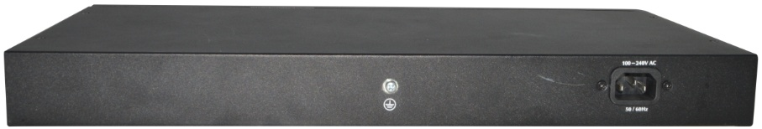
图3 交换机后面板
接地柱：
位于电源接口左侧，请使用导线接地，用于雷击保护。
交流电源接口：
即是三芯交流电源插座，支持输入交流电压范围是100~240V AC，50/60Hz。
- 请用户在使用中将电源线三芯插头的安全地与大地连接好。

、

安装和连接交换机
这个部分描述了如何正确安装以及连接您的以太网交换机，请仔细阅读以下内容，按指定步骤进行安装、连接。

安装交换机
请按照下面的说明进行安装，避免不正确的操作造成设备损坏和安全威胁。
- 把交换机放置在平稳地方或桌面上以防跌落摔坏；
- 交换机在正确的电源供电下才能正常工作，请确认供电电压与交换机所标示的电压相符；
- 为了保持交换机远离电火花，请不要打开交换机的外壳，即使在不通电的情况下；
- 确保有足够的通风空间给交换机散热；
- 确保支撑交换机的台面能足够支撑交换机及其配件的重量。
- 清洁交换机前，应先将交换机的电源适配器拔除。请勿用湿润的布料擦拭，请勿用液体清洗

桌面安装
当交换机安装在平稳桌面上。请将附带的橡胶脚垫安装于交换机底面的四个角上，然后置于桌面指定位置，保留足够的通风空间给交换机散热。

机架式安装
交换机可安装在EIA标准尺寸19-英寸机架中，后者可同其它设备一起置于布线室中。安装交换机，请遵循以下步骤：
A.安装时，将安装支架附于交换机的侧面板（一边一个）并用随货提供的螺丝将其固定。

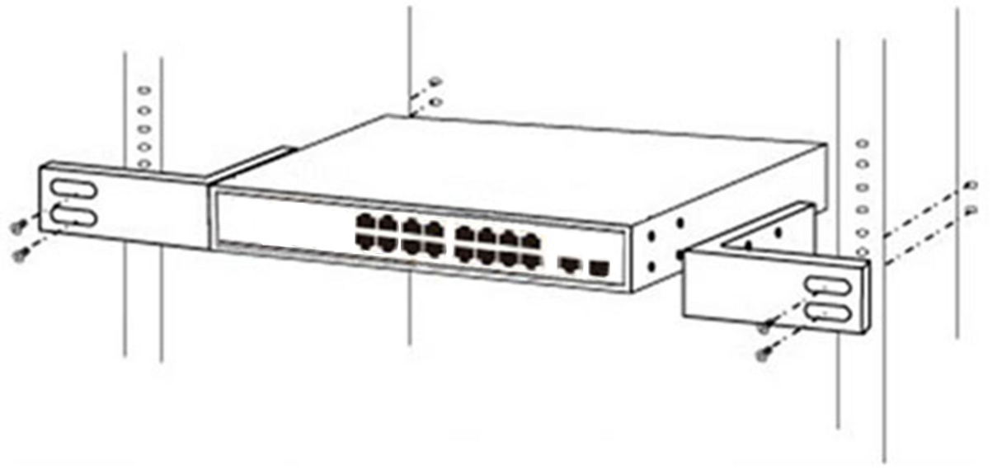
图4 安装支架
B.然后，用随设备机架提供的螺丝将交换机安装到机架上。
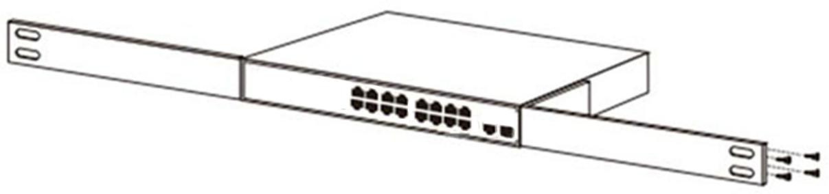
图5 安装到机架

给交换机上电
该交换机是通过交流100~240V 50/60Hz的内部高能效电源供电，请按照以下步骤连接：
AC插座：
推荐使用单相三线插座与中性出口或多功能计算机专业的插座。请确认插座接地线完好且能正常工作。
AC电源线连接：
用标配的交流电源线一端插入AC电源插座，一端接到交换机后面板的电源接口。检查电源指示灯是否亮，如果电源指示灯亮，表明电源连接成功。

连接计算机（NIC）到交换机
请将网卡插入电脑，安装网卡驱动程序后，将双绞线的一端连接到您的电脑，另一端将连接到交换机的任意RJ-45口上，交换机和电脑连接距离最大支持100米。一旦连接成功，设备正常上电，则相对应的交换机端口Link/Act状态指示器灯工作。

连接负载到交换机
交换机的1~16 端口都支持PoE供电功能，输出最大功率可达30W。您仅需把支持PoE供电的受电设备（例如网络电话，网络摄像头，无线终端等）通过网线连接到该交换机上，交换机就能给此受电设备提供供电。

附录：技术规格
硬件规格
网络协议 |  | IEEE 802.3i，IEEE 802.3u，IEEE802.3ab，IEEE802.3z，IEEE802.3x， IEEE802.3af，IEEE802.3at
接口 |  | 16个10/100Mbps自适应RJ45端口(Auto MDI/MDIX)  1个千兆Combo（RJ45/SFP）端口
网络媒介 |  | 10Base-T：非屏蔽3类、4类双绞线(最大100m)  100Base-TX：非屏蔽5类、超5类双绞线(最大100m)  1000Base-T：非屏蔽5类、超5类、6类双绞线(最大100m)  1000Base-X:多模光纤、单模光纤
传输方式 |  | 存储转发
MAC地址容量 |  | 4K
交换容量 |  | 5.2Gbps
包转发率 |  | 3.87Mpps
包缓存 |  | 2.75Mbit
巨型帧 |  | 1536Byte
工作模式 | 默认模式 | 打开流控，端口互通
 | 端口隔离模式 | 1~16口之间不能相互通信，但都能与上联Combo口（17T/S)进行通信
 | 监控模式 | 1~8口支持端口优先级，优化端口缓存，交换机所有端口之间可以相互通信。
 | 网络延长模式 | 1~8口速率降为10Mbps，最远传输距离可达250米，所有端口之间可以相互通信。
显示屏 |  | 128*64点阵LCD
PoE接口（RJ45） |  | 16个符合IEEE802.3at/af标准PoE端口
供电引脚 |  | 4/5(+)，7/8(-)
POE输出功率 |  | 最大：240W
端口数 |  | 16个10/100Mbps自适应RJ45端口(Auto MDI/MDIX)  1x 千兆Combo（RJ45/SFP）端口
LED指示 | 每个端口 | Link/Act：绿色  PoE：黄色
 | 每台 | PWR(电源)：绿色
电源 |  | AC 100-240V/50-60Hz 260W内置开关电源
外形尺寸（L×W×H） |  | 440*208*44mm
使用环境 |  | 工作温度：0℃～45℃  存储温度：-40℃～70℃  工作湿度：10%～90% RH 无凝结  存储湿度：5%～90% RH 无凝结

